Додаток
до постанови Верховної Ради України
від 2022 р. №
ВИКОПІЮВАННЯ
із кадастрової карти (плану) м. Вилкове
Ізмаїльського району Одеської області
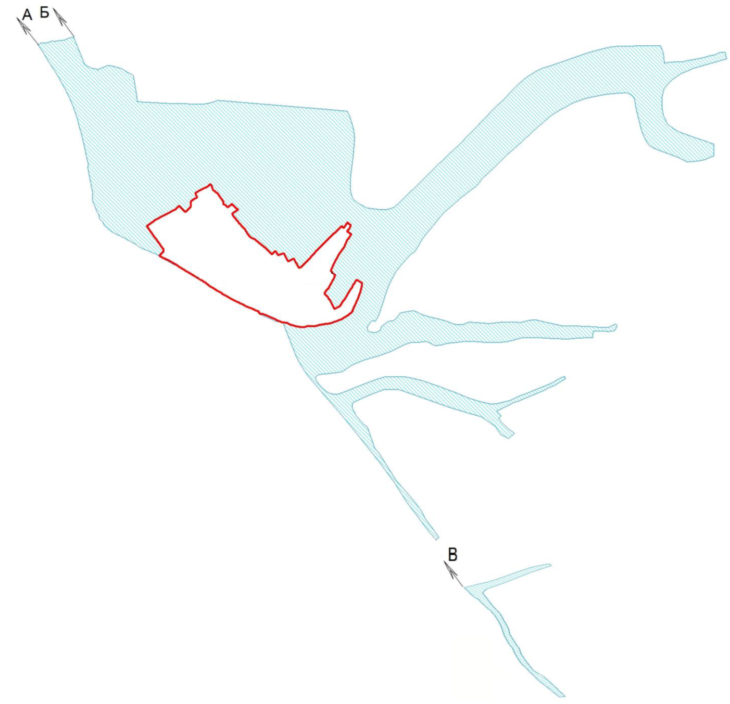
Загальна площа м. Вилкове
2 826,08 га
Існуюча межа м. Вилкове
438,3707 га

Опис меж: | Умовні позначення:
Від А до Б — землі Кілійської міської ради  Від Б до А — землі Вилківської міської ради  Від В до В — землі Вилківської міської ради |  | існуюча межа м. Вилкове
 |  | зовнішня межа м. Вилкове, яка встановлена постановою Верховної Ради України
 |  | землі, які включено в межі м. Вилкове

____________________

